PROJE ADI | AUTOPIA ANA YAPI YÖNETİMİ
KONU VE TARİH | 2020 YILI KASIM AYI FAALİYET RAPORU

1.PROJE TANITIMI, SİTE YÖNETİM ORGANİZASYON ŞEMASI

İstanbul İli, Esenyurt İlçesi, Gökevler Mahallesi Adnan Kahveci Bulvarı No:1 üzerinde inşa edilmiş Autopia olarak adlandırılan toplam 542 adet bağımsız bölümden oluşan yapılanmanın,

Site Yönetimi Organizasyon Şeması;

542 BAĞIMSIZ BÖLÜM | ADET | DOLU | BOŞ | DOLU % | BOŞ %
Mülk Sahibi Bağımsız Bölüm | 238 | 39 | 199 | 7% | 0%
Kiracı Bağımsız Bölüm | 304 | 304 | 0 | 56% | 0%
TOPLAM | 542 | 343 | 199 | 63% | 37%

2.İDARİ FAALİYETLER

SMS/E-MAİL GÖNDERİM DURUMU
S.NO | DUYURU KONUSU | TARİH | ULAŞAN | ULAŞMAYAN | ULAŞMAMASI İLE İLGİLİ ÇÖZÜM
1 | AİDAT TAHAKKUKU | 02.11.2020 | 417 | 5 | GÜNCELLEME YAPILMAKTADIR.
2 | BAKİYE BİLGİLENDİRME | 05.11.2020 | 309 | 5 | GÜNCELLEME YAPILMAKTADIR.
3 | BAKİYE BİLGİLENDİRME | 09.11.2020 | 272 | 5 | GÜNCELLEME YAPILMAKTADIR.
4 | BAKİYE BİLGİLENDİRME | 10.11.2020 | 256 | 4 | GÜNCELLEME YAPILMAKTADIR.
6 | BAKİYE BİLGİLENDİRME | 19.11.2020 | 173 | 4 | GÜNCELLEME YAPILMAKTADIR.
 | BAKİYE BİLGİLENDİRME | 30.11.2020 | 146 | 4 | GÜNCELLEME YAPILMAKTADIR.
KONU |  |  | YAPILDI | YAPILMADI | GEREKÇE VE ÇÖZÜM
AYLIK FAALİYET RAPORUNU WEB SİTESİNE GİRİLMESİ |  |  | X
TALEPLERİN DEĞERLENDİRİLİP İLGİLİ BİRİMLERE BİLDİRİLMESİ |  |  | X
TALEPLERLE İLGİLİ ÇÖZÜM SÜRECİNİN TAKİBİ VE ÇÖZÜM ULAŞTIRILMASI |  |  | X
DİLEKÇELERİN VE İLGİLİ FORMLARIN ARŞİVLENMESİ |  |  | X
ÖNERİ VE ŞİKÂYETLERİN DEĞERLENDİRİLMESİ |  |  | X

- Maliklerden gerekli bilgi ve belgeler tanzim edilerek dosyalarına kaldırılmaktadır.
- Mail, SMS, telefon aranması ile sakinlerimizin borç bakiyeleri bildirimleri yapılmaktadır.
- Bağımsız bölümlerin su tüketimleri makbuzu oluşturulmakta ve tahakkuk edilmektedir.
- Tadilata başlayan bağımsız bölüm yetkililerine “İnşaat Dekorasyon Talimat Formu” doldurulmaktadır.
- Teknik, temizlik malzemeleri için piyasa araştırılması yapılmakta ve Yönetim Kuruluna sunulmaktadır.
- Günlük personel kadrosu Yönetim Kurulu Üyemiz ile paylaşılmaktadır.

- 10 Kasım, Atatürk’ü Anma Günü için asansör kabinlerinde ve yönetim katında bulunan panolara duyurular asılmıştır.
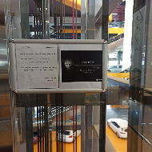
3.TEKNİK & İNŞAİ FAALİYETLER

BLOK  ADI | KAT  SAYISI | DAİRE  SAYISI | ASANSÖR  SAYISI |  | SENSÖR  SAYISI | YANGIN TÜPÜ  KG/SAYI | YANG. DOLABI  SAYISI | ŞAFT  DLP. SAY.
A | 4 | 96 | 0 |  | 132 | 6 | 6 | 0
B | 6 | 162 | 2 |  | 200 | 26 | 35 | 4
C | 9 | 113 | 3 |  | 133 | 180 | 1 | 0
D | 7 | 171 | 2 |  | 225 | 35 | 35 | 4
OTOPARK | 2 | 0 | 5 |  | 130 | 21 | 21 | 8
TOPLAM |  | 542 | 7 |  | 820 | 106 | 98 | 16
PERSONEL SAYISI |  |  | GÖREV YERİ |  |  | ÇALIŞMA SAATLERİ | ELEKTRİK/MEKANİK/İNŞAİ/TESİSAT
BÜTÇELENEN |  | ÇALIŞAN SAY. | ORTAK MAHALLER |  |  | 08:00-17:00 | ELEKTRİK
3 |  | 4 |  |  |  | 09:00-18:00 | MEKANİK
 |  |  |  |  |  | 12:00-21:00 | TEKNİK ŞEF
 |  |  |  |  |  | 15:00 -22:00 | ELEKTRİK
BAKIMI YAPILACAK EKİPMAN ADI |  |  |  | KURUM/KİŞİ |  | BAKIM PERİYODU | BAKIM YAPILMA DURUMU
Yürüyen merdiven |  |  |  | Buga Otis |  | Her ayın 10-15 i arası | Yapıldı
Asansör |  |  |  | Buga Otis |  | Her ayın 10-15 i arası | Yapıldı
Hidrofor Grupları |  |  |  | Çağdaş Teknik |  | 3 Ayda 1 yapılmaktadır. | Yapıldı
Jeneratör |  |  |  | Gensa Jeneratör |  | 2 Ayda 1 yapılmaktadır. | Yapıldı
Yangın Algılama Sistemleri |  |  |  | Emtekno Elektrik |  | 3 Ayda 1 yapılmaktadır. | Yapıldı

- Güven 3 bölgesinde bulunan mobo kapısının arızalı olduğu tespit edilmiş, müdahale edilerek arıza giderilmiştir.
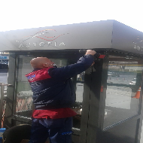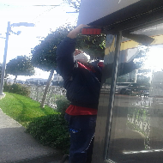
- Zemin kat B Blok tarafı ortak alanda yeni hız kesici kasis çalışmaları yapılmıştır.
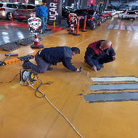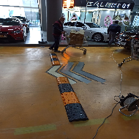

- Berrak Mimarlık yetkilileri tarafından fast-food katı C-109 No’lu bağımsız bölüm yanı kırılan cam kapı yenisi ile değiştirilmiştir.
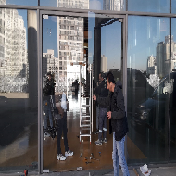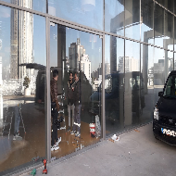
- Fast-food katında ortak alanlara araç park edilmesini engellemek için delinatör montajı çalışmaları yapılmıştır.
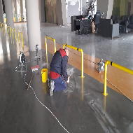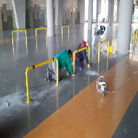

- Pist katına çıkan araçların drift yaptığı tespit edilmiş, bu nedenle pist katına araç giriş-çıkışlarını engellemek için delinatör montajı çalışmaları yapılmıştır.
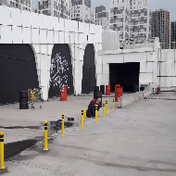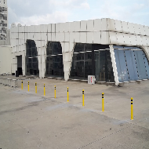
- Fast-food katı B-119 nolu bağımsız bölüm üstü yağmur suyu gideri tamir harcı ile onarılmış, izolasyonu yapılmıştır.
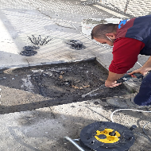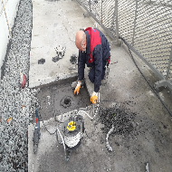

- İniş ve Çıkış rampalarına yeni hız kesici kasis montajı çalışmaları yapılmıştır.
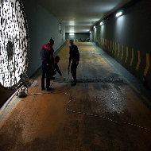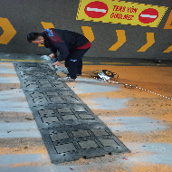
- B-115 No’lu bağımsız bölüme üstünde bulunan tavadan su sızdığı tespit edilmiş, silikonla müdahale edilerek arıza giderilmiştir.
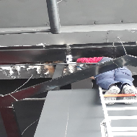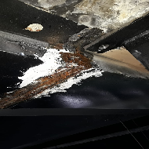

- İniş ve Çıkış rampalarına yeni LED aydınlatma ekleme çalışmaları yapılmıştır.
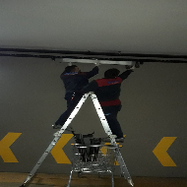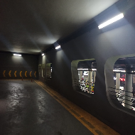
- Foseptik pompasının arızalı olduğu tespit edilmiş, Çağdaş Teknik firma yetkilileri tarafından arızalar giderilmiştir.
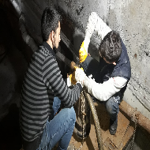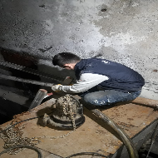

- Hidrofor pompasının arızalı olduğu tespit edilmiş, Çağdaş Teknik firma yetkilileri tarafından arızalar giderilmiştir.
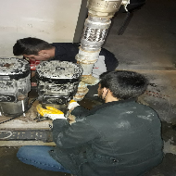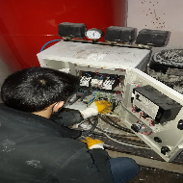
- Çağdaş Teknik firma yetkilileri tarafından hidrofor gruplarının bakım ve kontrolleri yapılmıştır.
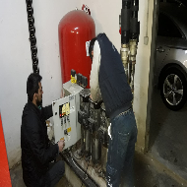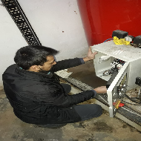

- Buga Otis firması tarafından asansörlerin ve yürüyen merdivenlerin aylık bakımları yapılmış, arızaları giderilmiştir.
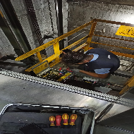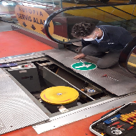
- Fast-food katında bulunan yağmur suyu giderlerinden su alan bağımsız bölümler tespit edilmiş, giderlere izolasyon çalışmaları yapılmıştır.
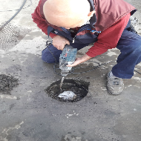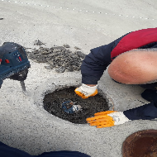

- Fast-food katı cam kapı kenarlarından yağmur suyu alan bağımsız bölümlerin izolasyonları yapılmıştır.
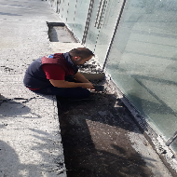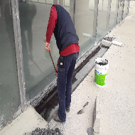
- Fast-food katı havalandırma bacalarının kenarlarından yağmur suyu aldığı tespit edilmiş, izolasyonu yapılmıştır.
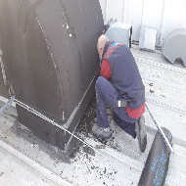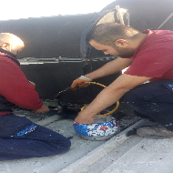

- Zemin kat D Blok tarafı ortak alan bölgesine yeni hız kesici kasis çalışmaları yapılmıştır.
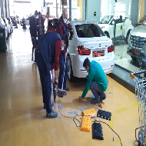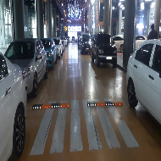
- A-71 No’lu bağımsız bölüme elektrik kablosu çekimi yapılmış ve dükkân kablosu panoya bağlanmıştır.
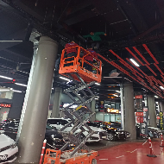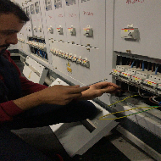

- Zemin kat, 1. Kat ve 2. Katta bulunan esnaflara ait flama bayrakların tümü kaldırılmıştır.
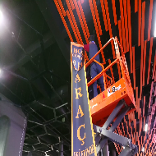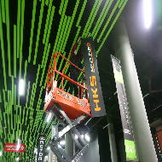
- -2 Otopark katında tıkanan pimaş için vidanjör çağrılmış, tıkanan pimaş vidanjör yardımı ile açılarak çalışır duruma getirilmiştir.
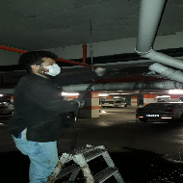

- Sifonik hattı havalandırma şaftında kelepçelerin koptuğu tespit edilmiş, kopan kelepçeler yenileri ile değiştirilmiştir.
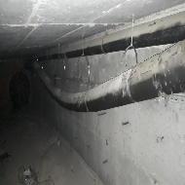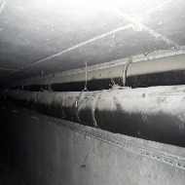
- Yeni faaliyete geçen bağımsız bölümlerin önlerinde bulunan dubalar araç giriş-çıkışı için sökülmüştür.
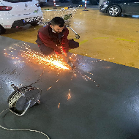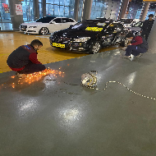

- Duvar ve tavanlarında çatlak oluşan ve bu çatlaklardan yağmur suyu geldiği tespit edilen bağımsız bölümlere enjeksiyon çalışmaları yapılmıştır.
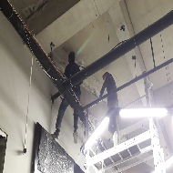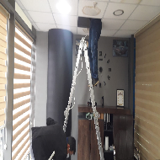
- 1. Kat A Blok ortak alan yolu üzerine LED aydınlatma montajı çalışması yapılmıştır.
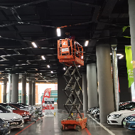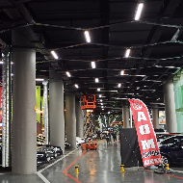

- Çevre aydınlatma direkleri kontrol edilmiş, yanmayan aydınlatmalar yenileri ile değiştirilmiştir.
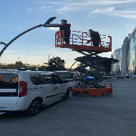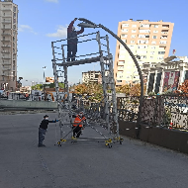
- Su hattı olmayan boş bağımsız bölümler için 2. Kat B Blok tarafına sayaç yeri ayarlanmıştır.
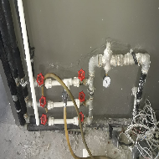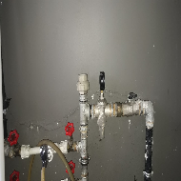

- 1. Kat A Blok tarafına üç adet su sayacı yeri ve bir adet temizlik araçları için musluk yeri ayarlanmıştır.
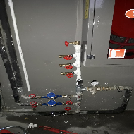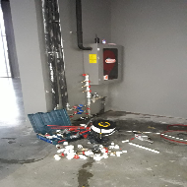
- Fast-food katında izolasyon yapılacak olan bağımsız bölüm üstlerinde karot kesim çalışmaları yapılmıştır.
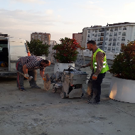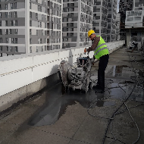

- Fast-food katında karot kesimi yapılan yerlere izolasyon çalışmaları yapılmıştır.
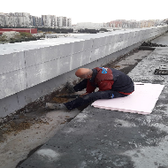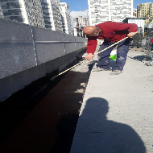
- Fast-food katı yağmur suyu giderlerine izolasyon yapılabilmesi için giderlerin etrafı açılarak tamir harcı ile onarımı yapılmıştır.
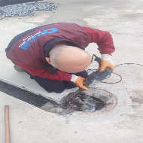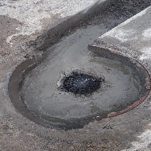

- 2. Kat B Blok WC de pisuvar motorunun arızalandığı tespit edilmiş, yeni motor ile değiştirilerek arıza giderilmiştir.
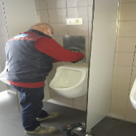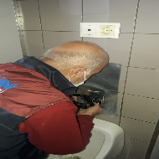
- Mescit yapılabilmesi için zemin kat Bay WC üstünde bulunan asma kat WC’nin kabinleri sökülmüştür.
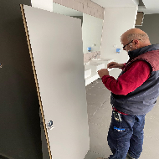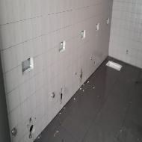

- Geçici mescit olarak kullanılan bağımsız bölüme temizlik amaçlı boyama çalışması yapılmıştır.
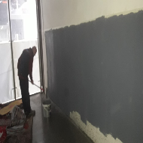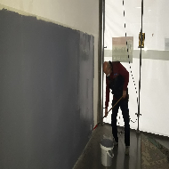
- Servis katı A-002 No’lu bağımsız bölüme Türk Telekom yetkilileri ile birlikte fiber internet kablosu çekimi yapılmıştır.
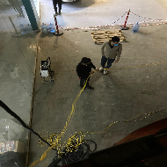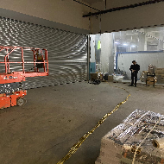

- Hava şartlarından dolayı pist katında açık bulunan pencereler kapatılmıştır.
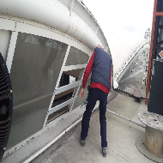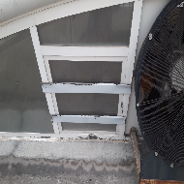
- Emtekno firma yetkilileri tarafından yangın sistemlerinde oluşan arızalar giderilmiştir.
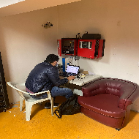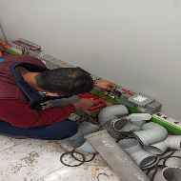

- 1. Kat A-45 No’lu bağımsız bölüm önünde bulunan araçlar çekilmiş, hareket alanına duba montajı yapılmıştır.
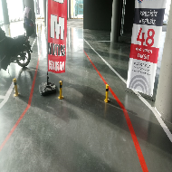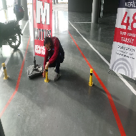
- Fast-food katı B Blok tarafı su kaçırdığı tespit edilen yangın springi yenisi ile değiştirilmiştir.
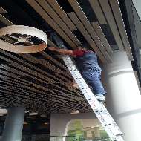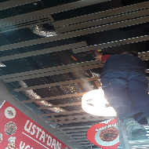

- D-12 No’lu bağımsız bölüm arkası yangın koridoru damlatan pis su pimaşı silikon ile onarılmıştır.
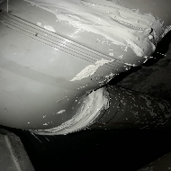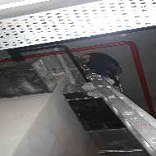
- Aksiyel fanların kontrolleri yapılmış, herhangi bir olumsuzluk görülmemiştir.
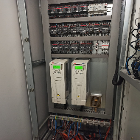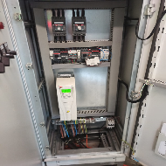

- Fast-food katında bulunan sarmal kapının arızalı olduğu tespit edilmiş, kapı sensörleri temizlenerek arıza giderilmiştir.
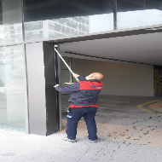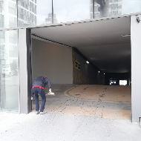
- Zemin kat çıkış rampa başında bulunan emaye boyalı temperli camın kırıldığı tespit edilmiş, yenisi ile değiştirilmiştir.
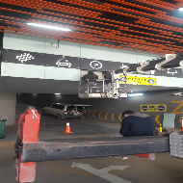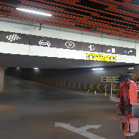

- Yeni faaliyete geçen bağımsız bölümlerin su sayaçları takılmış, BEDAŞ yetkilileri tarafından abonelikleri aktif edilerek kullanıma açılmıştır.
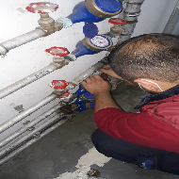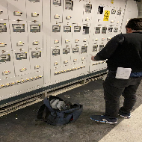
- WC’ler günlük olarak kontrol edilmiş, eksikler ve arızalar tespit edilerek giderilmiştir.
- TV yayını ile ilgili teknik destek isteyen bağımsız bölüm sahipleri bilgilendirilmiştir.
- Yangın dedektörleri ile ilgili teknik destek isteyen bağımsız bölüm sahipleri bilgilendirilmiştir.
- Dış çevre aydınlatma direkleri kontrol edilmiş, atan sigortalar kaldırılmıştır.
- AVM geneli kullanım suyu için tanker ile su tedariği günlük yapılmaktadır.
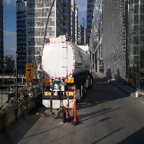

4.GÜVENLİK FAALİYETLERİ

CİHAZ ADI | CİHAZ DURUMU |  | KONTROL | CİHAZIN FAALİYET DURUMU |  | AÇIKLAMA
 | VAR | YOK | CİHAZIN  KONTROL TARİHİ | ÇALIŞIYOR | ÇALIŞMIYOR | GEREKÇE
SES KAYIT SİSTEMİ (SANTRAL) | X |  | Düzenli olarak her gün yapılmaktadır | X
BARİYER SİSTEMİ |  | X
OTOMATİK ARAÇ GEÇİŞ SİSTEMİ (OGS) |  | X
PLAKA TANIMA SİSTEMİ (PTS) |  | X
ÇEVRE GÜVENLİK KAMERALARI | X |  | Düzenli olarak her gün yapılmaktadır | X
YÖNETİM OFİSİ KAMERALARI | X |  | Düzenli olarak her gün yapılmaktadır | X
TURNİKELİ YAYA GEÇİŞ SİSTEMİ |  | X
SİTE YAYA GİRİŞ KAPILARI/KARTLI GEÇİŞ SİSTEMİ | X |  | Sadece Akşam 9’dan sonra Araçla veya Yaya olarak Kartlı- Kontrollü Geçiş Sistemi sağlanmaktadır. | X
DÂHİLİ HAT SİSTEMİ (İNTERKOM) | X |  | Düzenli olarak her gün yapılmaktadır | X

- Güvenlik/Danışma hizmetleri Orkun Güvenlik Firması tarafından 24 saat esasına göre sağlanmaktadır.
- Bina içi ve çevresi 126 kameralı CCTV sistemi ile izlenmekte olup yaklaşık 29 günlük kayıt tutulmaktadır.
- Ayrıca Güvenlik Personellerine, Orkun Güvenlik firması tarafından;
- Hizmet esnasında davranış şekilleri,
- Görev yerlerindeki uyulması gereken kurallar,
- Telefon ile konuşma kuralları,
- Güvenliğin tanımı, giriş çıkış kontrolü, vardiya değişimi,
- Kılık, kıyafet, teçhizat,
- Fiziki güvenlik tedbirleri, ilk yardım
- Etkili iletişim,
Konularında belirli aralıklarla kurum içi eğitim hizmetleri verilmektedir.
- Tur sistemi ile devriye atılmakta, gerekli güvenlik raporları tutulmaktadır.
- Orkun Güvenlik Firması yetkilileri tarafından danışma personellerinin periyodik olarak denetimleri yapılmaktadır.
- AVM içinde hızlı motor kullananlar, hız yapan araçlar, bisiklet kullananlar uyarılmakta ve ilgili dükkânların yetkililerine bilgi verilmektedir.
- Bağımsız bölüm tadilatları için projeye gelen kamyonet, forklift araçlarına güvenlik devriye personelleri eşlik ederek, koordinasyonlu olarak çalışmalar yürütülmektedir.
- Tadilat yapan dükkânlar kontrol edilmekte, tadilatçıların telefon numaraları alınmaktadır.
- Güvenlik amirleri AVM genelini rutin olarak kontrol etmektedir.
- Devriye danışman personelleri AVM genelinde uygunsuz park eden araç sahiplerini uyarmaktadır.
- AVM içerisinde bulunan tüm bağımsız bölümlerin elektrik faturaları dağıtılmaktadır.
- AVM içerisinde bulunan aktif bağımsız bölümlerin su tüketim makbuzları dağıtılmaktadır.
- AVM’nin ortak alanlarında ve bağımsız bölüm önlerinde bulunan Yönetim planına aykırı bir şekilde pasta-cila, göçük düzeltme vb. gibi işlem yapanlar için sözlü ihtarlar yapılmakta ve tutanaklar tutulmaktadır.
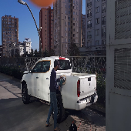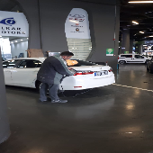

- AVM içerisine giriş yapan esnaf ve müşterilere mobolarda görevli danışman personeller tarafından ateş ölçümü yapılmaktadır.
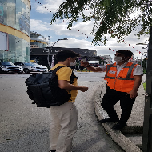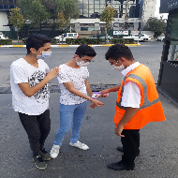

5.TEMİZLİK FAALİYETLERİ

PERSONEL SAYISI |  | GÖREV YERİ | ÇALIŞMA SAATLERİ | CAMCI/MAKİNACI/MEYDANCI/TEMZ. PERS.
BÜTÇELENEN | ÇALIŞAN SAY. | ORTAK MAHALLER | 08:00-17:00 | CAMCI
10 | 10 |  | 08:00-17:00 | MAKİNACI
 |  |  | 08:00-17:00 | MEYDANCI
 |  |  | 08:00-17:00 | TEMİZLİK PER.

Alan | Cins | İşlem | Her Gün | Her Hafta | Aylık
Dış Alan Sert Zemin | Taş | Süpürme
Dış Alan Ekili Alan | Bitki | Çöp Toplama
Dış Alan Çöp Kovaları | Metal | Boşaltılması
Dış Alan Çöp Kovaları | Metal | Yıkama
Dış Alan Çöp Konteyner | Metal | Yıkama
Dış Alan Aydınlatmaları | Lambalar | Nemli Silme
Dış Alan Yürüme Yolları | Taş | Yıkama
Teknik Hacimler |  | Nemli Silme Zemin
Dış Alan Yol Kenarları | Izgaralar | Yıkama
Dış Alan Yol Kenarları | Kameralar | Nemli Silme
Yangın Merdivenleri | Brüt Beton | Islak Paspaslama
Çöp Toplama
Asansörler | Kabin Temizliği | Nemli Silme, Zemin Temiz.
Ortak Alan Cam Yüzeyler | Cam | Nemli Silme

- Her gün saat 08:00 ve 17:00’de AVM genelinde çöpler toplanmaktadır.
- Her gün saat 08:00’da ofis katı ve odaların temizliği yapılmaktadır.
- 3. Kat, fast food katı tuvaletlerin temizliği yapılmakta ve kontrol edilmektedir.
- Haftada bir gün temizlik depoları temizlenip, düzenlenmektedir.
- C Blok otomat makinelerinin giremediği yerler paspas yapılarak temizlenmektedir.
- Güvenlik merkezi ve Yönetim Ofisi camlarının temizliği yapılmaktadır.

- Dezenfekte kimyasalları ile tüm katlar dezenfekte edilmektedir.
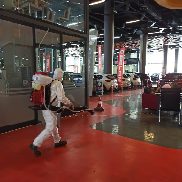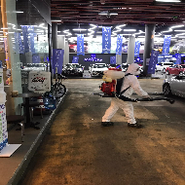
- Asansörler ve yürüyen merdivenler günlük olarak dezenfekte edilmektedir.
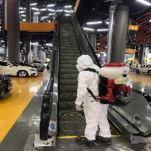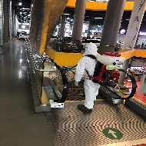
- Katlarda bulunan tüm WC’ler günlük olarak dezenfekte edilmektedir.
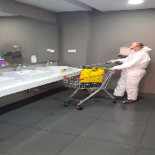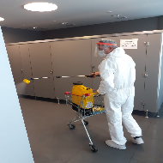

- Giriş-Çıkış kapılarında bulunan tüm moboların dezenfektesi yapılmaktadır.
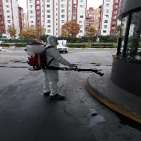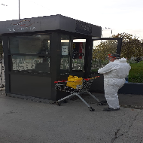
- AVM girişlerinde bulunan mazgalların temizliği yapılmıştır.
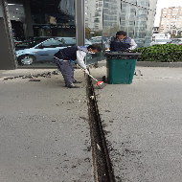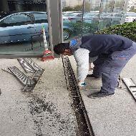
- Asansör kabinleri ve dış yüzeyleri temizliği yapılmıştır.
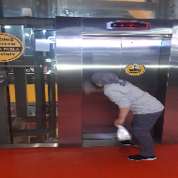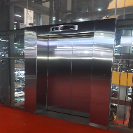

- Katlarda bulunan tüm WC’lerin temizliği yapılmaktadır.
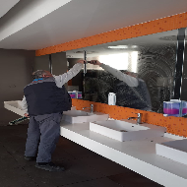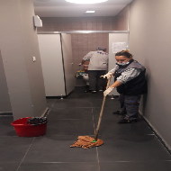
- Ortak alan cam korkulukların temizliği yapılmıştır.
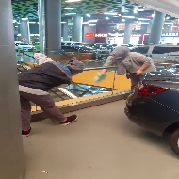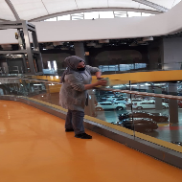
- Mescit ve abdesthanelerin temizliği yapılmaktadır.
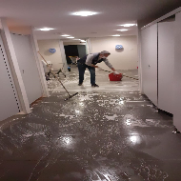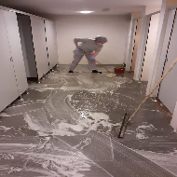

- Yürüyen merdivenlerin temizliği yapmaktadır.
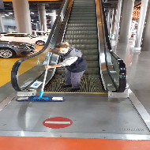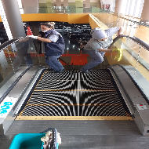
- AVM girişleri cam kapıların temizliği yapılmaktadır.
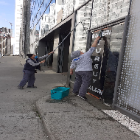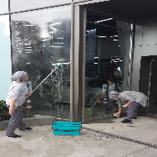
- Yangın tahliye koridorlarının temizliği yapılmaktadır.
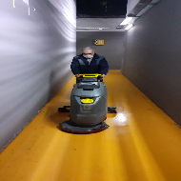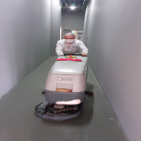

- Geçici mescit olarak kullanılan bağımsız bölüme temizlik amaçlı boyama çalışması yapılmıştır.
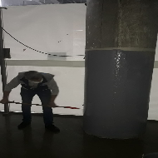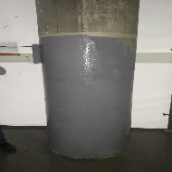
- Güven 4 giriş rampası duvar ve tavan boyama çalışması yapılmıştır.
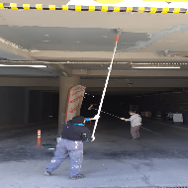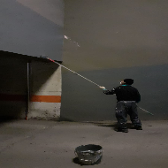
- AVM girişlerinde bulunan moboların temizliği yapılmaktadır.
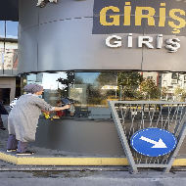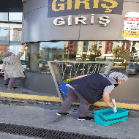

- AVM genelinde mıntıka temizliği yapılmaktadır.
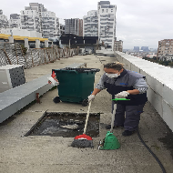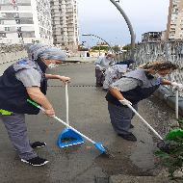
- Yıkama makinelerinin giremediği alanlar paspas ile temizlenmektedir.
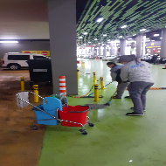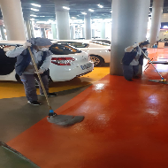
- Fast-food katı yağmur suyu giderleri temizliği yapılmaktadır.
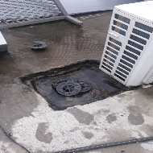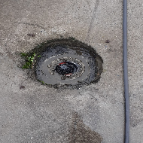

- İniş ve Çıkış rampaları temizliği yapılmıştır.
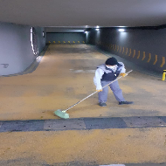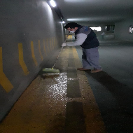
- 3. Kat yolların ve gri alanların yıkaması yapılmaktadır.
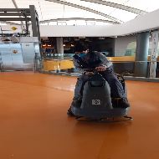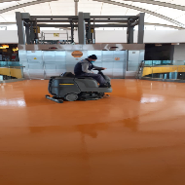
- 2. Kat yolların ve gri alanların yıkaması yapılmaktadır.
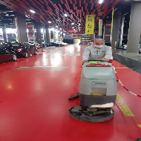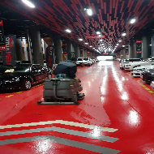

- 1. Kat yolların ve gri alanların yıkaması yapılmaktadır.
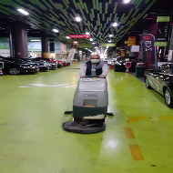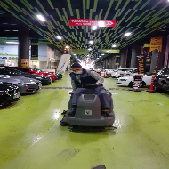
- AVM girişleri, Zemin kat yolların ve gri alanların yıkaması yapılmaktadır.
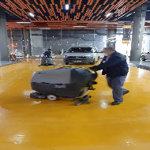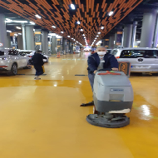
- Servis katı yolların ve gri alanların yıkaması yapılmaktadır.
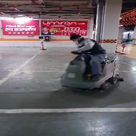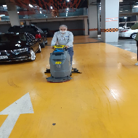

6.BAHÇE VE PEYZAJ HİZMETLERİ

HİZMET SATIN ALARAK |  |  | PERSONEL ÇALIŞTIRARAK |  |  | PERSONEL SAYISI
 |  |  | X |  |  | BÜTÇELENEN | ÇALIŞAN
 |  |  |  |  |  | 1 | 1
YEŞİL ALAN M² |  | AĞAÇ SAYISI |  |  |  | MEVSİMLİK ÇİÇEK SAYISI
2.400 Metrekare |  | VAR OLAN |  | YENİ DİKİLEN |  | VAR OLAN | YENİ DİKİLEN
 |  | 1257 Adet  Zemin Kat | 80 Adet  Fast-food | - | - | - | -
TOPLAM
ÇİM BİÇME  MAKİNE SAYISI | GARANTİ  SÜRESİ | AYLIK YAKIT TÜKETİMİ |  |  | ÇİM BİÇME MAKİNESİ BAKIMI
1 | YOK | LİTRE | BİRİM FİYAT | TUTAR | YAPILDI | YAPILMADI | GEREKÇE
 |  |  |  |  | X
SULAMA TEMİNİ |  |  | SULAMA TÜRÜ |  | OTOMATİK SULAMA TÜRÜ
ŞEBEKE | TANKER | SONDAJ | ELLE | OTOMATİK | DAMLA  SULAMA | OTOM. -YR. OTOM. FISKIYE
 | X |  | X | X |  | X
AYLIK SU TÜKETİMİ |  |  | SULAMA KONTROLÜ
KULLANILAN  SU MİKTARI | BİRİM FİYAT | TUTAR | YAPILIYOR | YAPILMIYOR | GEREKÇESİ
140 | 11,80 TL | 1.652,00 TL | X
HİZMET KONUSU |  |  | YAPILDI | YAPILMAKTA | YAPILMADI | GEREKÇE
DİKİLİ AĞAÇLARIN BUDANMASI |  |  | X
YEŞİL ALANLARIN YABANİ OTLARDAN TEMİZLENMESİ |  |  | X
AĞAÇ DİPLERİNİN ÇAPALANMA İŞLEMİNİN YAPILMASI |  |  | X
ÇALI GRUPLARININ ÇAPALANMA İŞLEMİ YAPILMASI |  |  | X
SULAMA İŞLEMİ YAPILMASI |  |  | X
İLAÇLAMA İŞLEMİ YAPILMASI |  |  | X
ÇİM BİÇME İŞLEMİ YAPILMASI |  |  | X

- Çevre aydınlatma direklerine engel olan ağaç dalları budanarak temizliği yapılmaktadır.
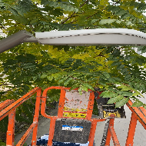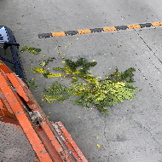
- Güven 3 bölgesinde bulunan ağaçların budamaları yapılmaktadır.
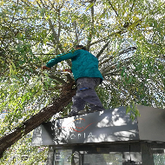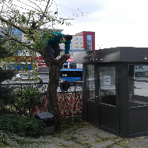
- Bahçede bulunan peyzaj bitkilerin budaması ve temizliği yapılmaktadır.
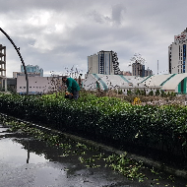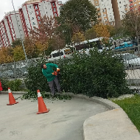
- Çimlerin üzerinde biriken kurumuş bitki dalları ve yaprakları tırmıkla toplanarak temizliği yapılmaktadır.
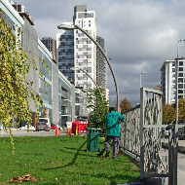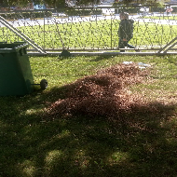
- Bitkilerin diplerinde yeşeren yabani otların temizliği yapılmaktadır.
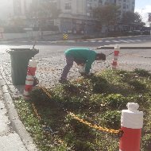
- Bahçede bulunan kurumuş saksı bitkiler sökülerek yerine yeni bitkiler ekilmiştir.

